Kære religionist – sæt dig godt ind i følgende:
Fra bekendtgørelsen Religion B – valgfag, august 2017 (med rødt mine kommentarer eller tilføjelser fra vejledningen til bekendtgørelsen juni 23, KT)
3.2 Arbejdsformer
I den sidste del af undervisningstiden udarbejder eleverne, individuelt eller i grupper på maksimalt tre, et projekt. Omfanget ved individuel udarbejdelse er maksimalt seks sider og ved gruppearbejde maksimalt 12 sider. Elever, der samarbejder i en gruppe, har fælles ansvar for det afleverede projekt.
Fra vejledningen til bekendtgørelsen:
- Er projektopgaven ikke afleveret inden undervisningens afslutning (jf. 3.2.) og medsendt til eksaminator, kan eleven ikke indstilles til eksamen, da projektopgaven er en del af eksaminationsgrundlaget (jf. eksamensbekendtgørelsens § 7).
Eleverne indkredser under vejledning relevante faglige problemstillinger og materialer.
- I har 2 moduler tirsdag den 1. april i uge 14, hvor jeg introducerer projektrapportens krav mv. - de 2 moduler skal bruges til under vejledning at indkredse emnet.
- -I uge 17 har I 4 moduler til jeres rådighed, hvor jeg vil fungere som vejleder.

Projektet skal ligge inden for eller i forlængelse af områder, der er arbejdet med tidligere i forløbet og afspejle kravet om anvendelse af religionsvidenskabelig teori. Projektet kan tage udgangspunkt i feltarbejde, religionsvidenskabelig teori og metode eller fordybelse i et religionsvidenskabeligt emne. Der afsættes fem til syv timers undervisningstid til projektarbejdet (1. april og uge 17) Projektet skal afleveres inden undervisningens afslutning.

- Projektrapporten skal afleveres senest mandag den 5. maj kl. 20.00 – I WORD FORMAT! Indgår med 12 elevtimer
- Skal fremlægges i klassen mundtligt torsdag den 8. maj - fremlæggelsen indgår i årskarakteren
Det afsluttende projekt er forinden prøven ikke rettet og kommenteret af eksaminator. Hvis der gives årskarakter i faget, skal projektet indgå i fastsættelsen heraf.
- Projektrapporten indgår i årskarakteren

4.2. Prøveform
Der afholdes en mundtlig prøve på grundlag af eksaminandens projekt, jf. pkt. 3.2., og en opgave med et ukendt bilagsmateriale og spørgsmål til det udarbejdede projekt.
Eksaminationstiden er ca. 30 minutter pr. eksaminand. Der gives ca. 60 minutters forberedelsestid.
Opgaverne, projekterne og spørgsmålene til projekterne sendes til censor forud for prøvens afholdelse.
Opgaverne, der indgår som grundlag for prøven, skal tilsammen i al væsentlighed dække de faglige mål og den gennemførte undervisning. Opgaverne består af et til tre materialer med et samlet omfang på en til to normalside a 2400 enheder (antal anslag inklusive mellemrum). Materialer som billeder, video, statistik, musik, lyrik, tegneserier, osv., kan også indgå og deres omfang omregnes på baggrund af skøn.
Der udleveres et til tre spørgsmål til det udarbejdede projekt. Spørgsmålene skal angive, hvilke problemstillinger eller perspektiver, der ønskes inddraget i præsentationen.
- De udleverede spørgsmål til projektrapporten er forskellige ved gruppeaflevering
Eksaminationen tager udgangspunkt i eksaminandens præsentation af projektet med inddragelse af de udleverede spørgsmål. Maksimalt ti minutter af eksaminationstiden bruges på behandling af projektet.
Fra vejledningen til bekendtgørelsen:
- Der indledes med en kort fremlæggelse af projektet samt besvarelse af de udleverede spørgsmål (max 4-5 minutter). Herefter drøftes projektet i yderligere ca. 5 minutter før man runder af og går videre til anden del af eksaminationen, der drejer sig om den trukne opgave.
Eksaminationen former sig derefter som en samtale mellem eksaminand og eksaminator med udgangspunkt i eksaminandens analyse af den trukne opgave.
4.3. Bedømmelseskriterier
Der gives én karakter ud fra en helhedsvurdering af eksaminandens mundtlige præstation.

Læs og anvend desuden Dorte Thelander Motzfeldt: RELIGION-Teori-Fænomenologi-Metode, Systime 2012-2018, kapitel 9: Projektrapporten side 167 - 177
VIGTIGT: I skal være opmærksomme på følgende:
- Projektrapportens længde er maksimalt 6 sider (ved gruppe maksimalt 12 sider)

- Fremlæggelse af projektet er i alt 10 min. med baggrund i 1-3 spørgsmål, som skal indarbejdes i din præsentation. Fordeling ca. 5 min. til din fremlæggelse af projektet samt de udleverede spørgsmål og herefter 5 min. Samtale/dialog

- Selve eksaminationstiden er 30 min. (alt inkl. også voteringen og mundtlig udlevering af karakteren) 60 min. forberedelse

Følgende er klippet og klistret fra: Poul Storgaard Mikkelsen: Religionsportalen.
https://religion.systime.dk/index.php?id=1019#c3017

HVAD ER EN PROJEKTRAPPORT?
For at kunne gå til eksamen i religion på B-niveau skal du udarbejde en projektrapport på max. 6 normalsider (á 2400 anslag inkl. mellemrum).
Hvis projektrapporten skrives i grupper, skal den have et omfang på max 12 normalsider. Der er intet krav om, at det skal fremgå, hvem der har skrevet hvilke sider, men alle i gruppen har fælles ansvar for det afleverede projekt. Og alle skal kunne fremlægge projektrapporten til eksamen, samt svarer på spørgsmål til hele projektet.
Rapporten skal godkendes af din lærer, som er vejleder under hele forløbet. Den skrives i tilknytning til eller i forlængelse af områder, der er arbejdet med i undervisningen. Du skal fordybe dig i nye aspekter ved disse emner og selv finde nyt materiale. Du skal inddrage religionsfaglig teori og metode.
Du skal selv udarbejde en problemformulering, med vejledning af din lærer.
Projektrapporten indgår i den første del af den mundtlige eksamen i religion på B-niveau. Du får ingen særskilt karakter for fremlæggelsen af projektrapporten, men én samlet karakter for hele din mundtlige præstation ved eksamen.

Projektrapporten i undervisningen
Arbejdet med projektrapporten ligger i den sidste del af undervisningstiden. Der afsættes typisk 5-7 timers undervisningstid til projektarbejdet, og projektrapporten skal afleveres inden undervisningens afslutning.
Du får ikke rettet og kommenteret din projektrapport inden den mundtlige eksamen. Projektrapporten indgår dog i årskarakteren.

Disposition
I projektrapporten sikrer en række faste afsnit, at du får alt med og arbejder på alle taksonomiske niveauer trods det begrænsede omfang.
Projektrapporten kan med fordel følge denne disposition:
- Forside (med angivelse af opgavetype, fag, lærer, skole, dato for aflevering samt titel)
- Indledning og problemformulering
- Kort præsentation af teori og metode
- Analyse og fortolkning (anvende faglig metode, begreber og teori, dokumentation samt alle taksonomiske niveauer)
- Perspektivering og/eller vurdering (faglig stillingtagen til en problematik, synsvinkler, teori mv.)
- Konklusion
- Litteraturliste

Bøger først derefter links – særskilt
I alfabetisk orden efter forfatterens efternavn, således: Efternavn, fornavn: titel. Forlag, årstal.
Fx Galal, Lise Paulsen: "At være muslim i Danmark", Anis 2003.

Materiale fra nettet opgives ligeledes med forfatter, titel, og med ved præcis netadresse og dato for download

Tips til de forskellige afsnit
En af de vigtige forskelle mellem religion på B-niveau og religion på C-niveau er kravet om anvendelse af religionsfaglige teorier og metoder. De er på den ene side et mål i sig selv, fordi du skal kunne redegøre for, diskutere og sammenligne teorierne. Men på den anden side er de et redskab til at analysere religiøse fænomener med, dvs. teorierne skal anvendes på religionerne. Det er derfor vigtigt, at du har fokus på, hvordan du vil inddrage og anvende teori og metode i din rapport.
I et redegørende afsnit skal du kun inddrage viden, som er en forudsætning for din analyse. Hvis du har valgt at analysere en bestemt teori, fx religionssociologien Durkheims syn på religioners funktion, kan du i afsnittet kort redegøre for religionssociologi, og hvad Durkheim helt overordnet står for.
Analyseafsnittet er projektopgavens mest dybdegående afsnit. Din problemformulering angiver et fokus i din analyse, og det er her du går i dybden med din undersøgelse fx ved at bruge en analysemodel.
Et vurderende eller diskuterende afsnit er relevant, hvis resultatet af din analyse peger i forskellige retninger. Hvis du fx arbejder med islam og har fremlagt materiale, der dokumenterer, at moskeer både kan fremme og hæmme integrationen af muslimer i Danmark, så har du brug for at vurdere disse aspekter i forhold til hinanden eller diskutere, hvem der mener hvad og på hvilken baggrund.
Et perspektiverende afsnit har til formål at sætte de teorier eller fænomener, du har arbejdet med, ind i en bredere sammenhæng, fx ved en sammenligning med en anden teori eller et lignende fænomen. Det kan fx være Ninian Smarts teori om religioners 7 dimensioner med Mircea Eliades teori om helligt og profant. Eller påskeprocessionen sammenlignet med pilgrimsfærden til Mekka.
Konklusionen er en kort sammenfatning af problemstilling og rapportens resultat i forhold til problemstillingen.
Litteraturlisten skal indeholde en fortegnelse af det materiale, som du har brugt.

Afgrænsning af emne - en zoomproces
Du vælger selv emne, som skal ligge indenfor eller i forlængelse af undervisningen. Projektet kan tage udgangspunkt i feltarbejde, religionsfaglig teori og metode eller et særligt religionsfagligt emne.
Med et begrænset antal sider til rådighed er det ekstremt vigtigt, at du snævrer dit fokus ind, så du har mulighed for at fordybe dig i emnet indenfor de rammer, der er sat. Måske har du allerede en idé fra hverdagens undervisning og skal blot genlæse nogle noter. Du kan lade dig inspirere af de tre eksempler i det følgende afsnit, hvor du både får indhold og zoomprocessen vist.

ZOOMPROCES: KRISTENDOM
Fra helt overordnet at tænke, at du vil arbejde med kristendom, kan du snævre området ind til moderne tolkninger af kristendom. Blandt flere muligheder vælger du så bevægelsen Evangelist og lægger herefter en særlig synsvinkel på denne moderne tolkning: Evangelist som fundamentalistisk bevægelse.
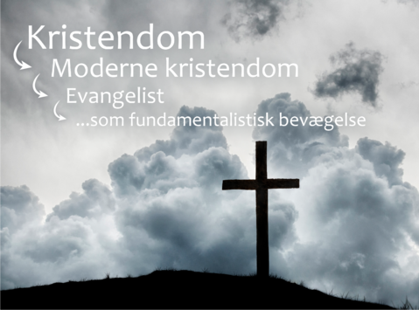
Eksempel på zoomproces med udgangspunktet i emnet "Kristendom".

ZOOMPROCES: HØJTIDER ID
Du begynder med en idé om, at du vil arbejde med højtider generelt. Herefter snævrer du perspektivet ind til et aspekt ved højtider, nemlig ritualer. Det næste trin er så at udvælge et bestemt ritual i eksempelvis en særlig kristen retning: Påskeprocession i den katolske kirke. Til sidst anlægger du en bestemt vinkel på påskeprocessionen: Påskeprocession i Sevilla belyst som et overgangsritual.
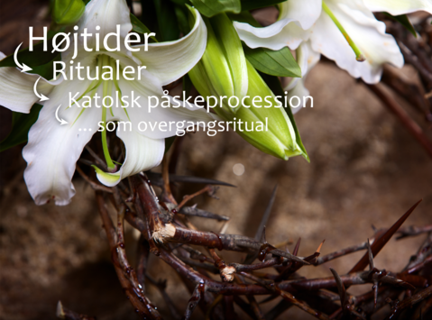
Eksempel på zoomproces med udgangspunkt i emnet "Højtider".

ZOOMPROCES: KULTURMØDE ID
Din første tanke er, at du vil arbejde med kulturmøde. Herefter snævrer du ind og laver en geografisk afgrænsning af kulturmødet: Europa. Efterfølgende fokuserer du på et særligt udtryk for kulturmødet, nemlig konflikter i Europa om muslimers ret til at bygge moskeer. Til sidst vælger du en bestemt måde at arbejde med denne konflikt på: Fremmer eller hæmmer moskeer i Vesteuropa integrationen?
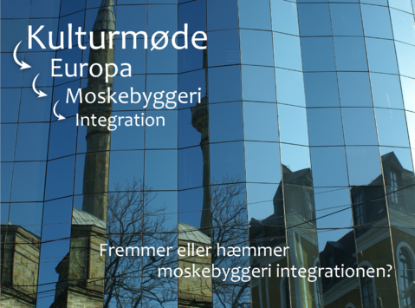
Eksempel på zoomproces med udgangspunkt i emnet "Kulturmøde".

Problemorientering
Sideløbende med, at du zoomer ind på et emne, skal du formulere det problem ved emnet, som du vil undersøge.
"Evangelist, en fundamentalistisk bevægelse" er et eksempel på et velafgrænset emne, men der udtrykkes intet problem som skal undersøges. Måske hersker der tvivl om, hvorvidt Evangelist dybest set er en fundamentalistisk bevægelse. Der er måske snarere tale om en vækkelsesbevægelse, bl.a. fordi Biblen i følge Evangelist ikke er eneste kilde til at kende Gud. Den troende kan også igennem ekstase komme i kontakt med Gud. Problemet kunne da formuleres således: Er Evangelist primært en fundamentalistisk bevægelse eller en vækkelsesbevægelse?
Hvis emnet i stedet er en bestemt påskeprocession belyst som overgangsritual, kunne problemformuleringen lyde: Hvis påskeprocessionen kan analyseres som et overgangsritual, hvad indebærer ritualets 3 faser så for deltagerne og tilskuerne?

Fremlæggelse af opgaven til eksamen
Til den mundtlige prøve skal du fremlægge din projektrapport. Du får inden (prøven) forberedelsen 1-3 spørgsmål til projektrapporten af din lærer. Spørgsmålene peger på de problemstillinger eller perspektiver, som du skal inddrage og uddybe i præsentationen af din projektrapport.
Din fremlæggelse af projektrapporten (med inddragelse af spørgsmålene) må max. vare 5 min. og den efterfølges af 4-5 min. samtale/dialog med eksaminator/censor om projektrapporten. 5 min. er ikke lang tid, så du kan ikke nå at gennemgå hele rapporten. Det er derfor vigtigt, at du prioriterer fx på denne måde:
- Præsenter kort problemstillingen og din konklusion
- Uddyb med udgangspunkt i de stillede spørgsmål
- Forklar kort din brug af materiale og metode

Det er alene den mundtlige præstation, der bedømmes ved prøven. Du kan ikke indstilles til mundtlig eksamen, hvis ikke du har afleveret projektrapporten inden undervisningen er afsluttet, da præsentationen af projektet indgår i eksaminationsgrundlaget.
Den mundtlige prøve er en to-delt prøve. Ud over præsentation af og samtale om projektrapporten (de første max. 10 min.), trækker du til den mundtlige prøve et ukendt materiale (1-2 normalsider bestående af 1-3 materialer). Dette materiale skal behandles religionsfagligt (de sidste ca. 10-15 min.). Efter de første 10 min. præsenterer og indgår du i en samtale med eksaminator om din religionsfaglige analyse af det trukne ukendte materiale.
Du får ca. 60 min. forberedelsestid til den mundtlige prøve.

